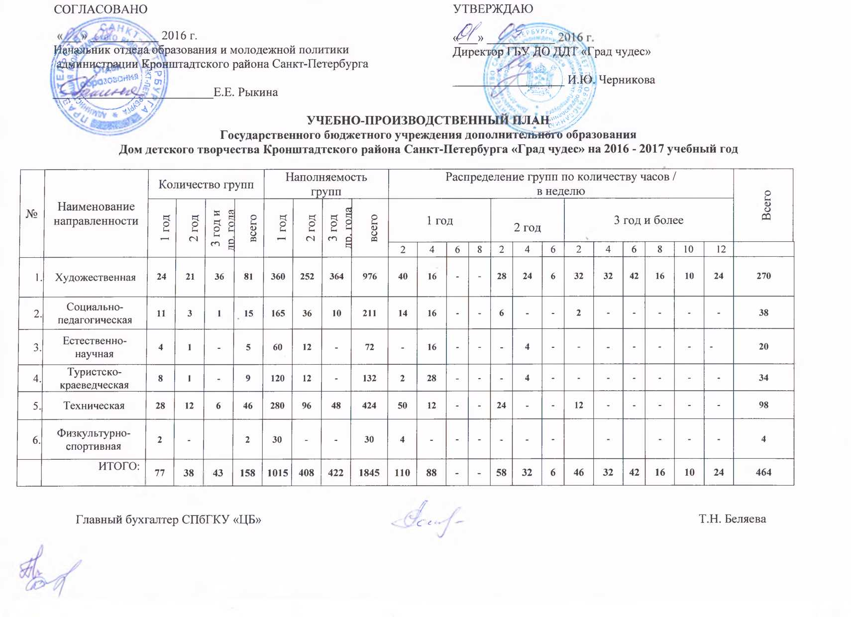

Приложение 1

**УЧЕБНО-ПРОИЗВОДСТВЕННЫЙ ПЛАН**

**Государственного бюджетного учреждения дополнительного образования**

**Дом детского творчества Кронштадтского района Санкт-Петербурга «Град чудес» на 2016 - 2017 учебный год**

**Художественная направленность**

|  |  |  |  |  |  |  |  |  |  |  |  |  |  |  |  |  |  |  |  |  |  |  |  |  |
| --- | --- | --- | --- | --- | --- | --- | --- | --- | --- | --- | --- | --- | --- | --- | --- | --- | --- | --- | --- | --- | --- | --- | --- | --- |
| № | Название образовательной программы | Количество групп | | | | | Наполняемость групп | | | | Распределение групп по количеству часов /  в неделю | | | | | | | | | | | | | Всего |
| 1 год | | 2 год | 3 год и более | всего | 1 год | 2 год | 3 год и более | всего | 1 год | | | | 2 год | | | 3 год | | | | | |
| 2 | 4 | 6 | 8 | 2 | 4 | 6 | 2 | 4 | 6 | 8 | 10 | 12 |
|  | Творческая мастерская | 4 | | 3 | 2 | 9 | 60 | 36 | 20 | 116 | 4 |  | - | - | 3 | - | - | 2 | - | - | - | - | - | 18 |
|  | Театр +дети | 2 | | 1 | 2 | 5 | 30 | 12 | 20 | 62 | 2 | - | - | - | - | 1 | - | - | - | 2 | - | - | - | 20 |
|  | Азбука творчества (хореография) | 1 | | 1 | - | 2 | 15 | 12 | - | 27 | 1 | - | - | - | 1 | - | - | - | - | - | - | - | - | 4 |
|  | Хореография | 1 | | 1 | 2 | 4 | 15 | 12 | 20 | 47 | - | 1 | - | - | - | 1 | - | - | - | 2 | - | - | - | 20 |
|  | Я люблю танцевать | 1 | | 1 | 3 | 5 | 15 | 12 | 30 | 57 | 1 | - | - | - | - | 1 | - | - | 3 | - | - | - | - | 18 |
|  | От природы к творчеству | 1 | | 1 | 1 | 3 | 15 | 12 | 10 | 37 | 1 | - | - | - | 1 | - | - | 1 | - | - | - | - | - | 6 |
|  | Природа и фантазия | - | | 1 | - | 1 | - | 12 | - | 12 | - | - | - | - | 1 | - | - | - | - | - | - | - | - | 2 |
|  | Волшебная мозаика природы | 1 | | 1 | 1 | 3 | 15 | 12 | 10 | 37 | - | 1 | - | - | - | - | 1 | - | - | 1 | - | - | - | 16 |
|  | Рисуем вместе | 1 | | 1 | 1 | 3 | 15 | 12 | 10 | 37 | 1 | - | - | - | 1 | - | - | 1 | - | - | - | - | - | 6 |
|  | Азбука искусств | 1 | | 1 | 1 | 3 | 15 | 12 | 10 | 37 | - | 1 | - | - | - | 1 | - | - | 1 | - | - | - | - | 12 |
| № | Название образовательной программы | Количество групп | | | | | Наполняемость групп | | | | Распределение групп по количеству часов /  в неделю | | | | | | | | | | | | | Всего |
| 1 год | 2 год | | 3 год и более | всего | 1 год | 2 год | 3 год и более | всего | 1 год | | | | 2 год | | | 3 год | | | | | |
| 2 | 4 | 6 | 8 | 2 | 4 | 6 | 2 | 4 | 6 | 8 | 10 | 12 |
|  | Как прекрасен этот мир | 3 | 4 | | 4 | 11 | 45 | 48 | 40 | 133 | 3 | - | - | - | 4 | - | - | 4 | - | - | - | - | - | 22 |
|  | Бисерный калейдоскоп | 1 | 2 | | 1 | 4 | 15 | 24 | 10 | 49 | - | 1 | - | - | - | 2 | - | - | - | 1 | - | - | - | 18 |
|  | Волшебная иголочка | - | 1 | | 2 | 3 | - | 12 | 20 | 32 | - | - | - | - | 1 | - | - | 2 | - | - | - | - | - | 6 |
|  | Юный модельер | - | - | | 2 | 2 | - | - | 20 | 20 | - | - | - | - | - | - | - | - | - | - | 2 | - | - | 16 |
|  | Звуки музыки | - | - | | 2 | 2 | - | - | 20 | 20 | - | - | - | - | - | - | - | 2 | - | - | - | - | - | 4 |
|  | Музыка в нашей жизни | - | - | | 1 | 1 | - | - | 10 | 10 | - | - | - | - | - | - | - | 1 | - | - | - | - | - | 2 |
|  | Быть счастливым (ОКФ) | - | - | | 3 | 3 | - | - | 34 | 34 | - | - | - | - | - | - | - | - | - | - | - | 1 | 2 | 34 |
|  | Звонкая нотка | 1 | 1 | | - | 2 | 15 | 12 | - | 27 | 1 | - | - | - | 1 | - | - | - | - | - | - | - | - | 4 |
|  | Путешествие в волшебный мир музыки | - | - | | 2 | 2 | - | - | 20 | 20 | - | - | - | - | - | - | - | - | 1 | 1 | - | - | - | 10 |
|  | Первые шаги в мире музыки | - | - | | 2 | 2 | - | - | 20 | 20 | - | - | - | - | - | - | - | 2 | - | - | - | - | - | 4 |
|  | Шаг за шагом | 1 | 2 | | 3 | 6 | 15 | 24 | 30 | 69 | 1 | - | - | - | 2 | - | - | - | 3 | - | - | - | - | 18 |
|  | Сделай сам | 3 | 1 | | 1 | 5 | 45 | 12 | 10 | 67 | 3 | - | - | - | 1 | - | - | 1 | - | - | - | - | - | 10 |
| **Итого:** | | **22** | **23** | | **36** | **81** | **330** | **276** | **364** | **970** | **36** | **16** | - | - | **32** | **24** | **6** | **32** | **32** | **42** | **16** | **10** | **24** | **270** |

**Естественно-научная направленность**

|  |  |  |  |  |  |  |  |  |  |  |  |  |  |  |  |  |  |  |  |  |  |  |  |
| --- | --- | --- | --- | --- | --- | --- | --- | --- | --- | --- | --- | --- | --- | --- | --- | --- | --- | --- | --- | --- | --- | --- | --- |
| № | Название образовательной программы | Количество групп | | | | Наполняемость групп | | | | Распределение групп по количеству часов /  в неделю | | | | | | | | | | | | | Всего |
| 1 год | 2 год | 3 год и более | всего | 1 год | 2 год | 3 год и более | всего | 1 год | | | | 2 год | | | 3 год | | | | | |
| 2 | 4 | 6 | 8 | 2 | 4 | 6 | 2 | 4 | 6 | 8 | 10 | 12 |
|  | Биосфера | 1 | 1 | - | 2 | 15 | 12 | - | 27 | - | 1 | - | - | - | 1 | - | - | 1 | - | - | - | - | 8 |
|  | Окружающий мир | 3 | - | - | 3 | 45 | - | - | 45 | - | 3 | - | - | - | - | - | - | - | - | - | - | - | 12 |
| **Итого:** | | **4** | **1** | **-** | **5** | **60** | **12** | **-** | **72** |  | **16** |  |  |  | **4** |  |  |  |  |  |  |  | **20** |

**Социально-педагогическая направленность**

|  |  |  |  |  |  |  |  |  |  |  |  |  |  |  |  |  |  |  |  |  |  |  |  |
| --- | --- | --- | --- | --- | --- | --- | --- | --- | --- | --- | --- | --- | --- | --- | --- | --- | --- | --- | --- | --- | --- | --- | --- |
| № | Название образовательной программы | Количество групп | | | | Наполняемость групп | | | | Распределение групп по количеству часов /  в неделю | | | | | | | | | | | | | Всего |
| 1 год | 2 год | 3 год и более | всего | 1 год | 2 год | 3 год и более | всего | 1 год | | | | 2 год | | | 3 год | | | | | |
| 2 | 4 | 6 | 8 | 2 | 4 | 6 | 2 | 4 | 6 | 8 | 10 | 12 |
|  | Связующая нить | - | 1 | - | 1 | - | 12 | - | 12 | - | - | - | - | 1 | - | - | - | - | - | - | - | - | 2 |
|  | Искусство общения, или Как нарисовать свой жизненный путь «красками» | - | - | 1 | 1 | - | - | 10 | 10 | - | - | - | - | - | - | - | 1 | - | - | - | - | - | 2 |
|  | Развитие речи | 1 | 1 | - | 2 | 15 | 12 | - | 27 | 1 | - | - | - | 1 | - | - | - | - | - | - | - | - | 4 |
|  | Заниматика | 2 | 2 | - | 4 | 30 | 24 | - | 54 | 2 | - | - | - | 2 | - | - | - | - | - | - | - | - | 8 |
|  | Азбука Искусства от А до Я  (в рамках проекта Русский музей: виртуальный музей) | 3 | - | - | 3 | 45 | - | - | 45 | 3 | - | - | - | - | - | - | - | - | - | - | - | - | 6 |
|  | Искусствоведение  (в рамках проекта Русский музей: виртуальный музей) | 3 | - | - | 3 | 45 | - | - | 45 | - | 3 | - | - | - | - | - | - | - | - | - | - | - | 12 |
|  | ЮИД | 1 | - | - | 1 | 15 | - | - | 15 | - | 1 | - | - | - | - | - |  | - | - | - | - | - | 4 |
| **Итого:** | | **10** | **4** | **1** | **15** | **150** | **48** | **10** | **208** | **12** | **16** | - | - | **8** | **-** | - | **2** | - | - | - | - | - | **38** |

**Туристко - краеведческая направленность**

|  |  |  |  |  |  |  |  |  |  |  |  |  |  |  |  |  |  |  |  |  |  |  |  |
| --- | --- | --- | --- | --- | --- | --- | --- | --- | --- | --- | --- | --- | --- | --- | --- | --- | --- | --- | --- | --- | --- | --- | --- |
| № | Название образовательной программы | Количество групп | | | | Наполняемость групп | | | | Распределение групп по количеству часов /  в неделю | | | | | | | | | | | | | Всего |
| 1 год | 2 год | 3 год и более | всего | 1 год | 2 год | 3 год и более | всего | 1 год | | | | 2 год | | | 3 год | | | | | |
| 2 | 4 | 6 | 8 | 2 | 4 | 6 | 2 | 4 | 6 | 8 | 10 | 12 |
|  | Основы туризма | 3 | 1 | - | 4 | 60 | 12 | - | 72 | - | 3 | - | - | - | 1 | - | - | - | - | - | - |  | 16 |
|  | Наш город | 4 | - | - | 4 | 60 | - | - | 60 | - | 4 | - | - | - | - | - | - | - | - | - | - | - | 16 |
|  | Любимый Кронштадт | 1 | - | - | 1 | 15 | - | - | 15 | 1 | - | - | - | - | - | - | - |  | - | - | - | - | 2 |
| **Итого:** | | **8** | **1** | **-** | **9** | **135** | **12** | - | **147** | **2** | **28** | - | - | **-** | **4** | - | - | - | - | - | - | - | **34** |

**Техническая направленность**

|  |  |  |  |  |  |  |  |  |  |  |  |  |  |  |  |  |  |  |  |  |  |  |  |
| --- | --- | --- | --- | --- | --- | --- | --- | --- | --- | --- | --- | --- | --- | --- | --- | --- | --- | --- | --- | --- | --- | --- | --- |
| № | Название образовательной программы | Количество групп | | | | Наполняемость групп | | | | Распределение групп по количеству часов /  в неделю | | | | | | | | | | | | | Всего |
| 1 год | 2 год | 3 год и более | всего | 1 год | 2 год | 3 год и более | всего | 1 год | | | | 2 год | | | 3 год | | | | | |
| 2 | 4 | 6 | 8 | 2 | 4 | 6 | 2 | 4 | 6 | 8 | 10 | 12 |
|  | Сказки волшебницы Компьюты | 2 | 1 | - | 3 | 20 | 8 | - | 28 | 2 | - | - | - | 1 | - | - | - | - | - | - | - | - | 6 |
|  | Пользователь ПК | 2 | 3 | 2 | 7 | 20 | 24 | 16 | 60 | 2 | - | - | - | 3 | - | - | 2 | - | - | - | - | - | 14 |
|  | Детская киностудия | 3 | 2 | 2 | 7 | 30 | 16 | 16 | 62 | 2 | 1 | - | - | 2 | - | - | 2 | - | - | - | - | - | 16 |
|  | Оригамушки | 2 | 3 | 1 | 6 | 20 | 24 | 8 | 52 | 2 | - | - | - | 3 | - | - | 1 | - | - | - | - | - | 12 |
|  | Путешествие в страну Лего | 9 | 2 | - | 11 | 90 | 16 | - | 106 | 9 | - | - | - | 2 | - | - | - | - | - | - | - | - | 22 |
|  | Знатоки ПДД | - | 1 | 1 | 2 | - | 8 | 8 | 16 | - | - | - | - | 1 | - | - | 1 | - | - | - | - | - | 4 |
|  | Веселый Светофорик | - | 1 | - | 1 | - | 8 | - | 8 | - | - | - | - | 1 | - | - | - | - | - | - | - | - | 2 |
|  | Учись быть пешеходом | 5 | 2 | - | 7 | 50 | 16 | - | 66 | 5 | - | - | - | 2 | - | - | - | - | - | - | - | - | 14 |
|  | Творческая фотография | 2 | - | - | 2 | 20 | - | - | 20 | - | 2 | - | - | - | - | - | - | - | - | - | - | - | 8 |
| **Итого:** | | **25** | **15** | **6** | **46** | **250** | **120** | **48** | **418** | **44** | **12** |  |  | **30** |  |  | **12** |  |  |  |  |  | **98** |

**Физкультурно-спортивная направленность**

|  |  |  |  |  |  |  |  |  |  |  |  |  |  |  |  |  |  |  |  |  |  |  |  |
| --- | --- | --- | --- | --- | --- | --- | --- | --- | --- | --- | --- | --- | --- | --- | --- | --- | --- | --- | --- | --- | --- | --- | --- |
| № | Название образовательной программы | Количество групп | | | | Наполняемость групп | | | | Распределение групп по количеству часов /  в неделю | | | | | | | | | | | | | Всего |
| 1 год | 2 год | 3 год и более | всего | 1 год | 2 год | 3 год и более | всего | 1 год | | | | 2 год | | | 3 год | | | | | |
| 2 | 4 | 6 | 8 | 2 | 4 | 6 | 2 | 4 | 6 | 8 | 10 | 12 |
|  | Ритм и мы | 2 | - | - | 2 | 30 | - | - | 30 | 2 | - | - | - | - | - | - | - | - | - | - | - | - | 4 |
| **Итого:** | | **2** | **-** | **-** | **2** | **30** | **-** | **-** | **30** | **4** | **-** | - | - | **-** | **-** | - | **-** | - | - | - | - | - | **4** |